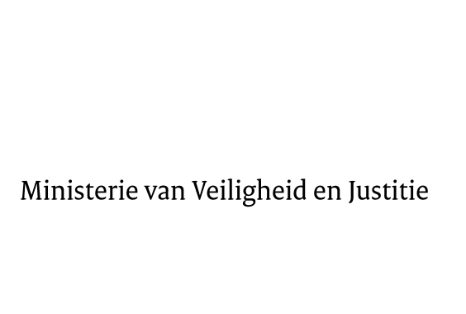

> Retouradres Postbus 20301 2500 EH Den Haag
Aan de Voorzitter van de Tweede Kamer
der Staten-Generaal
Postbus 20018
2500 EA DEN HAAG

Datum | 21 maart 2017
Onderwerp | Antwoorden schriftelijk overleg JBZ-Raad 27 en 28 maart 2017
Directie Europese en Internationale Aangelegenheden
DEIA/EU

Turfmarkt 147
2511 DP Den Haag
Postbus 20301
2500 EH Den Haag
www.rijksoverheid.nl/venj

Ons kenmerk
2059520

Bijlagen
1

Bij beantwoording de datum en ons kenmerk vermelden. Wilt u slechts één zaak in uw brief behandelen.

Bijgaand treft u onze antwoorden aan op een aantal vragen en opmerkingen over de geannoteerde agenda van de JBZ-Raad op 27 en 28 maart 2017 (Kamerstuk 32317, nr. 461), Verslag van de informele JBZ-Raad van 26 en 27 januari 2017 (Kamerstuk 32317, nr. 458), Fiche: Mededeling modelstatusovereenkomst inzake acties in derde landen in het kader van de verordening voor een Europese grens- en kustwacht (Kamerstuk 22112, nr. 2269), EU-voorstel: Mededeling Uitwisseling en bescherming van persoonsgegevens in een geglobaliseerde wereld (Kamerstuk 2017Z00296), Fiche: Europees actieplan tegen (reis)documentenfraude (Kamerstuk 22112, nr. 2278), Fiche: Richtlijn herstructurering en insolventie (Kamerstuk 22112, nr. 2292), Fiche: Voorstellen voor drie verordeningen ter versterking van het Schengen Informatiesysteem (Kamerstuk 22112, nr. 2296), Fiche: Voorstel voor een verordening inzake de wederzijdse erkenning en tenuitvoerlegging van bevriezingsbevelen en confiscatiebeslissingen (Kamerstuk 22112, nr. 2300), Fiche: Richtlijnvoorstel strafbaarstelling witwassen (Kamerstuk 22112, nr. 2301), Fiche: EU-verordening gegevensbescherming EU-instellingen (Kamerstuk 22112, nr. 2310) en Fiche: Mededeling Commissie bescherming persoonsgegevens in een geglobaliseerde wereld (Kamerstuk 22112, nr. 2309).

De Minister van Veiligheid en Justitie,

S.A. Blok

De Staatssecretaris van Veiligheid en Justitie,

K.H.D.M. Dijkhoff

